Lunes
25
de octubre

1º de Secundaria
Matemáticas

Cálculo de porcentajes

Aprendizaje esperado: Resuelve problemas de cálculo de porcentajes, de tanto por ciento y de la cantidad base.

Énfasis: Reafirmar el significado del porcentaje. Conocer diferentes formas de escribir el porcentaje: como fracción, como decimal o como porcentaje (%). Diferenciar la aplicación de porcentajes menores o iguales a 100% y mayores a 100. Calcular la cantidad base de una cantidad con porcentaje aplicado.

¿Qué vamos a aprender?

Reafirmarás el significado del porcentaje. Estudiarás las diferentes formas en que un porcentaje se puede representar: como fracción, como número decimal o utilizando su símbolo, que es: %. Conocerás la aplicación de porcentajes menores o iguales a 100%. Harás cálculos de porcentajes mayores a 100% y reconocerás su significado. Además, podrás calcular la cantidad base cuando se da una cantidad con un porcentaje ya aplicado.

¿Qué hacemos?

En cierta época del año, en algunas tiendas o almacenes existen campañas de descuento en diversos artículos. Para cuidar de la economía familiar, algunas personas aprovechan esta temporada para comprar artículos a un precio menor.

Para obtener el máximo beneficio de estas promociones, es conveniente hacer una comparación de precios en diversas tiendas y conocer cómo se aplica el porcentaje para tomar una buena decisión de compra.

Probablemente has estado en una situación, en la que necesites realizar una compra y en las tiendas de tu localidad haya temporadas de descuentos. Sin lugar a duda, para hacer una compra más conveniente es necesario conocer cómo aplicar un porcentaje de descuento correctamente.

Observa el siguiente video para ilustrar el uso de este aprendizaje en la vida cotidiana.

- Vestido porcentaje
https://youtu.be/6sye2-Z-uXw
¿Qué cantidad se debe pagar por el vestido? Anota la respuesta que consideres correcta y más adelante podrás comprobar si tu resultado fue acertado.

Tenemos que reafirmar el concepto de porcentaje y dar más explicaciones para que puedas comprobar tu respuesta. Para ello, observa el siguiente video:

- Preferencia de deporte
https://youtu.be/clKnSnQF0cY
El porcentaje es útil cuando se quiere dar a conocer información o se desea hacer el análisis de una situación, como en este ejemplo en el que la información sobre la práctica de deportes en telesecundaria puede ser de utilidad para la comunidad educativa.

Además, el cálculo del porcentaje permite enfatizar una característica de interés dentro de un conjunto de elementos, lo que da pie a la descripción y el análisis. Es utilizado en la estadística, ya que permite la recopilación y organización de la información para la posterior toma de decisiones. Por ello se relaciona con todas las ciencias que requieren un análisis de información.

Cabe destacar que la razón asociada con el tanto por ciento se puede representar mediante una fracción con denominador 100, lo que la convierte en una fracción decimal. Para profundizar observa el siguiente video:

- Encuesta 100 alumnos
https://youtu.be/u5PeTq-w-E4
Representar porcentajes cuando el total de elementos en cuestión es 100, pareciera comprensible, pero si no son 100 las alumnas y los alumnos que participan en la encuesta, ¿cambiará el denominador de la fracción? Si la encuesta se realiza a toda la población de alumnas y alumnos de la telesecundaria, que en este caso son 460, ¿qué cantidad de alumnas y alumnos practican cada deporte si los porcentajes son los mismos? Te invitamos a que escribas tus respuestas para que las compares con las que te daremos a conocer más adelante.

Es muy frecuente que la totalidad de un conjunto no sea de 100 elementos necesariamente, pueden ser más o menos. Lo que es un hecho es que la totalidad de un conjunto está representada por 100%. Observa con atención la siguiente explicación para complementar o corregir tus respuestas.

- Encuesta 460 alumnos
https://youtu.be/MbnWp532BzA

Es importante puntualizar que los porcentajes pueden expresarse como una fracción con denominador 100, pero que, al simplificarlo, el denominador puede cambiar. Por ejemplo, 50% de un total se puede representar con la fracción ½, como observaste en el video. Estas fracciones siempre serán equivalentes a una fracción decimal con denominador 100. En este caso, 50/100 = ½

Un porcentaje se puede expresar como una fracción decimal con denominador 100; también como una fracción con diferente denominador. Y como toda fracción se puede expresar con una expansión decimal, el porcentaje también puede representarse con un número decimal. Observa el siguiente ejemplo.

- Osos de peluche
https://youtu.be/clKnSnQF0cY
Durante esta lección has comprendido la forma de obtener porcentajes y con esta información ya podemos determinar el costo final del vestido y comprobar las respuestas que planteaste.

El precio original del vestido era de $500, tenía una rebaja de 30% y un descuento adicional de 20% al pagar en la caja, así que obtengamos la primera rebaja o descuento: 30%.

La fracción decimal correspondiente es 30/100, cuya expansión decimal es 0.3. Al multiplicar 0.3 por el costo original del vestido, que es de $500.00, obtenemos 0.3 x $500 = $150, de manera que el precio con la primera rebaja será:

$500 - $150 = $350

Ahora calculemos el segundo descuento. Obtengamos el 20% del precio con la primera rebaja, es decir, $350. La fracción decimal correspondiente a 20% es 20/100, cuya expansión decimal es 0.2. Al multiplicar 0.2 por el costo del vestido con la primera rebaja, que es de $350, obtenemos 0.2 x $350 = $70, de manera que el precio con la segunda rebaja será:

$350 - $70 = $280

Y es que aplicar 50% de descuento no es igual que obtener 30% de descuento y luego otro descuento de 20%. Para comprobarlo, obtengamos el 50% del precio original del vestido, es decir, $500. La fracción decimal correspondiente a 50% es 50/100, cuya expansión decimal es 0.5. Al multiplicar 0.5 por el costo del vestido, que es de $500, obtenemos 0.5 x $500 = $250, de manera que el precio del vestido menos 50% de descuento será:

$500 - $250 = $250

Hasta ahora has observado el significado y las distintas formas de escribir una cantidad relacionada a un porcentaje que comúnmente es un número menor a 100, pero, ¿alguna vez has escuchado decir 105%?, ¿es posible tener un porcentaje mayor con respecto a 100%? De ser posible, ¿cómo se calcularía?

Sí, es posible obtener más de 100%, sobre todo cuando hablamos de ganancias, intereses, impuestos, etc. Para ilustrarlo, te planteamos la siguiente situación:

Había una familia que se dedicaba a la elaboración de moños para el cabello. Creaban moños de muchos colores y modelos, los hacían con distintos tipos de listón, de varios anchos y estampados; era su negocio familiar. Una de las hijas de la familia comentó que había diseñado un moño con brillantina que quería vender en su negocio. Y preguntó cómo podía calcular el precio mínimo al que podía vender cada moño, considerando que el costo de producción de un moño era de $20.00, y quería ganar 50% por su mano de obra y, además, debía incluir el Impuesto al Valor Agregado de 16%.

Este ejemplo ilustra una situación común. La mayoría de los productos que se venden en nuestro país están gravados con un impuesto, es decir, se le agrega a su costo y ganancia un porcentaje más, que generalmente es de 16%. Esto significa que se paga ese porcentaje de más por cada producto para reunir recursos económicos que se utilizan para satisfacer necesidades e intereses sociales de las y los mexicanos.

Comencemos con los cálculos de este ejemplo. Para conocer el valor mínimo de venta de cada moño, necesitamos agregar al costo de producción la ganancia y luego el impuesto. Para conocer el valor de la ganancia deseada, primero obtenemos el 50% del costo de producción. La fracción decimal asociada a 50% es 50/100, cuya expansión decimal es 0.5. Al multiplicar 0.5 x $20, obtenemos $10. Por consiguiente, el precio del moño con la ganancia será el costo de producción más la ganancia calculada, lo que se calcula:

$20 + $10 = $30

¿De qué otras formas puede calcularse este costo?

Por ejemplo, si consideramos que el costo más la ganancia será el 150% el valor del costo de producción, es posible hacer el cálculo con base en la fracción decimal 150/100, cuya expansión decimal es 1.5. Así que, si multiplicamos 1.5 por el costo de producción, que es $20, obtenemos $30.

1.5 x 20 = 30

¿Qué nos falta considerar?

Procedamos a calcular el impuesto. Una vez que hemos determinado el costo con la ganancia incluida, agregamos el impuesto de 16%. La fracción decimal asociada a 16% es 16/100, cuya expansión decimal es 0.16. Al multiplicar 0.16 x $30, obtenemos $4.80.
Por consiguiente, el precio del moño con el impuesto es la suma de:

$30 + $4.80 = $34.80

También se pudo haber calculado este último paso considerando que el precio final es 116% del costo con la ganancia incluida, de manera que es posible hacer el cálculo con base en la fracción decimal 116/100, cuya expansión decimal es 1.16. Así que, si multiplicamos 1.16 por el costo con la ganancia incluida, que es $30, obtenemos $34.80.

1.16 x 30 = 34.8

Como podrás darte cuenta, cuando calculamos un porcentaje menor a 100% la expansión decimal de la fracción asociada siempre es menor a 1, lo que da como resultado un valor menor de la cantidad base a la que le sacamos el porcentaje. Por ejemplo, 45% tiene como fracción decimal asociada 45/100, cuya expansión decimal es 0.45, que es menor a 1, por lo que, al multiplicarlo por la cantidad base, es decir, la cantidad de la que queremos obtener el porcentaje, resultará menor.

Por otro lado, cuando calculamos un porcentaje mayor a 100%, la expansión decimal será mayor a 1. Por ejemplo, 180% tiene como fracción decimal asociada 180/100, cuya expansión decimal es 1.8, que es mayor a 1, por lo que, al multiplicarlo por la cantidad base, es decir, la cantidad de la que queremos obtener el porcentaje, resultará mayor.

Falta conocer la manera en que podemos obtener el valor original (o la cantidad base) a partir de un número al que ya se le aplicó un porcentaje. Es decir, si conocemos un valor resultante de aplicar un porcentaje, cómo podemos conocer la cantidad original, llamada cantidad base. Presta atención al siguiente ejemplo:

Dos adolescentes compraron juntos el regalo de su mamá. Pagaron $120 por un ramo de flores, pero tenía 20% de descuento. ¿Cuánto costaba originalmente ese ramo de flores sin el descuento? Para conocer ese precio, recurre a los conceptos que has aprendido.

La primera observación es que ellos no pagaron el 100% del costo del ramo de flores, sólo pagaron 80%

Enseguida, para obtener la fracción asociada correspondiente, establecemos la razón de comparación de 100% con respecto a 80%, por ello, para casos como éste, la fracción asociada será la fracción inversa de la fracción decimal 80/100, es decir, 100/80, cuya expansión decimal es 1.25

A continuación, si multiplicamos 1.25 por el precio del ramo de flores con descuento, que es de $120, obtenemos $150.00; quiere decir que el precio original era de $150.

Para comprobarlo, obtengamos el 20% de $150. La fracción decimal asociada a 20% es 20/100, cuya expansión decimal es 0.2

Si multiplicamos 0.2 por el precio original que calculamos, obtenemos: 0.2 x $150 = $30 que al restarlo del valor original del ramo resulta:

$150 - $30 = $120 que los adolescentes pagaron.

¿Qué otras maneras se te ocurren para obtener el valor original después de aplicado un porcentaje? Siempre existen formas alternas de solución.

El Reto de Hoy:

Si ya tienes tu libro de Matemáticas de primer grado, ubica en él este tema y resuelve todo lo que puedas para practicar. Tal vez encuentres formas diferentes para realizar estos cálculos. Anota tus dudas y no te pierdan la siguiente clase.

También puedes pedir ayuda y retroalimentación a distancia de tus maestras o maestros cuando sea posible.

¡Buen trabajo!

Gracias por tu esfuerzo.

Para saber más:
Lecturas

http://conaliteg.esfinge.mx/Matematicas_1_Innova/

http://santillanacontigo.com.mx/libromedia/espiral/cmt1/

https://www.etrillas.mx/material/Ma1E.html

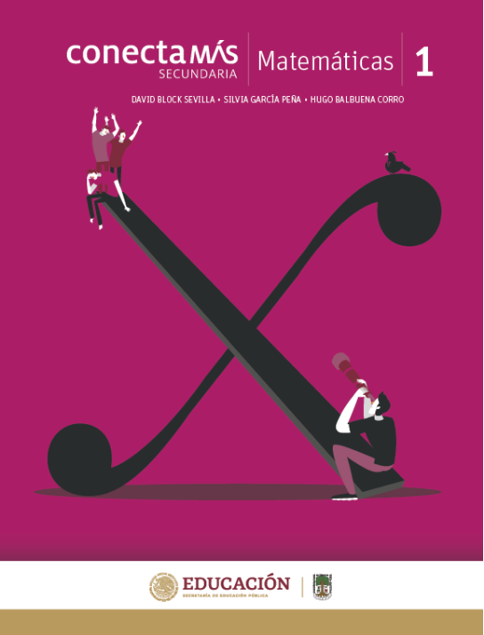

http://guiasdigitales.grupo-sm.com.mx/sites/default/files/guias/184289/index.html

http://guiasdigitales.grupo-sm.com.mx/sites/default/files/guias/170883/index.html

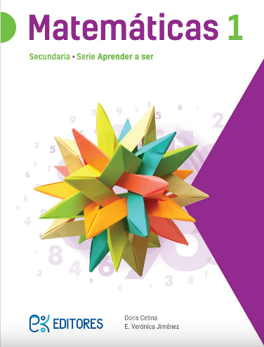

http://ekeditores.com/S00335/

https://www.santillanacontigo.com.mx/libromedia/fortaleza-academica/cmt1fa/

https://www.santillanacontigo.com.mx/libromedia/espacios-creativos/cmt1-ec/mobile.html

http://conaliteg.esfinge.mx/Matematicas_1_Selva_Matemagica/

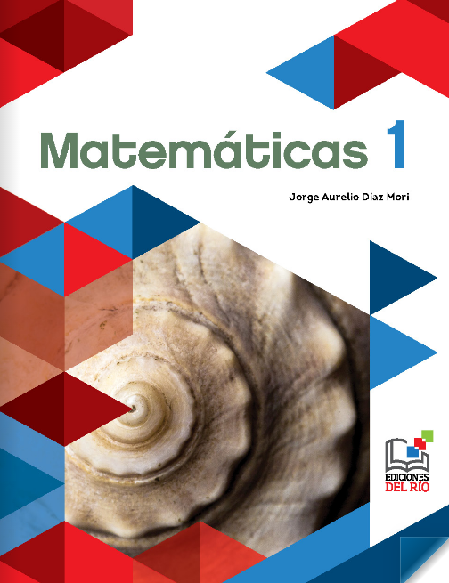

https://libros.conaliteg.gob.mx/20/S00339.htm

https://libros.conaliteg.gob.mx/20/S00340.htm

https://libros.conaliteg.gob.mx/20/S00341.htm

https://digital.latiendadellibrero.com/pdfreader/matemticas-1-snchez

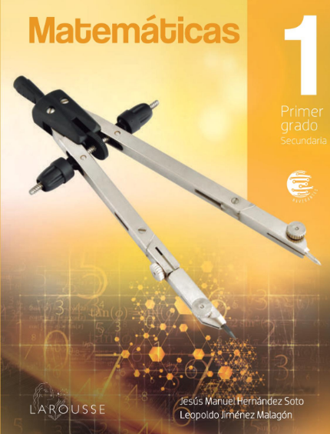

https://digital.latiendadellibrero.com/pdfreader/matemticas-1-jimnez

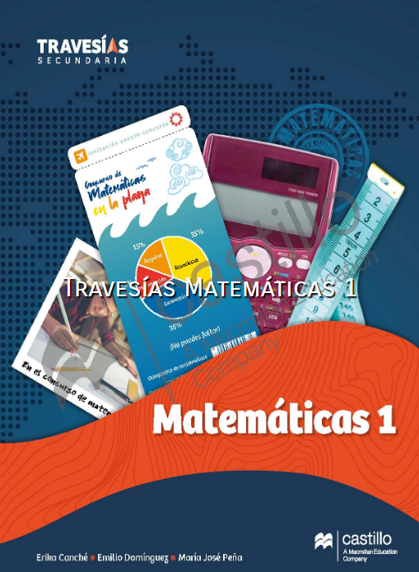

https://recursos.edicionescastillo.com/secundariaspublicas/visualizador/1_mat_tra/index.html#page/1

https://recursos.edicionescastillo.com/secundariaspublicas/visualizador/1_mat_inf/index.html#page/1

